教育局生涯規劃教育組
生涯規劃短片教材-(5)最親的客人

短片名稱：《最親的客人》
連結：https://lifeplanning.edb.gov.hk/tc/school-administration/videos/15.html
片長：9分04秒
主題：家長對子女生涯規劃的影響

故事背景：
阿貞自少想成為空姐(空中服務員)，但家庭環境令她不敢宣之於口，只向同學莎莉透露。一次，阿貞刻意做父親的乘客。在車廂中，她鼓起勇氣向父親說出自己畢業後的方向，雙方說出心底話。最後，父親大膽放手，讓阿貞實踐工作夢。

延伸活動
對象：中三學生 (配合中三選科)

目的：
- 讓同學了解生涯規劃過程會遇到不同的助力及阻力。
- 讓同學思考如何克服當中的衝突或矛盾。(家長與子女想法之不同)
- 讓同學反思生涯規劃是一個自我了解的過程。(思考理想職業/修讀科目的原因)
- 讓同學規劃從事理想職業的升學路。(延伸活動──職業資訊網站)

相關生涯規劃探索工具 -「我的生涯規劃歷程」：
- 我的夢想 (生涯任務清單)
- 我的E-課堂 (單元六 ：「探索多元出路」, 單元七 ：「支援網絡的助力與阻力」)
- 職業資料庫和職業短片

參考網站：
- 教育局生涯規劃資訊網站 > 行業與職業

〈活動一〉：想一想
老師作引入，提問同學家人曾否反對自己的決定。

提問：
1. 有否嘗試做一件事/去一個地方/參加一個活動時，受到家人的反對？
2. 若有，哪是甚麼事？
3. 最後如何解決？/結果是怎樣？
__________________________________________________________________________________________
__________________________________________________________________________________________
__________________________________________________________________________________________
〈活動二〉： 探討短片內容
老師可著同學先填寫工作紙，再分組(3-4位)討論，然後同學作匯報及分享。

- 短片主角阿貞與父親的關係是怎樣？  參考答案﹕  - 疏離  - 少溝通/少交流 | - 阿貞想畢業後從事甚麼職業？  參考答案﹕  - 空姐(可多看世界) | - 阿貞遇到甚麼阻力？  參考答案﹕  - 家庭環境的限制  - 父親思想守舊  - 阿貞自小依賴父母  - 父母期望與阿貞的理想有分歧 | - 阿貞最後如何處理這阻力？  參考答案﹕  - 與父親坦誠交流  - 勇於面對困境  - 堅持自己理想
- 若你是阿貞，你會如何處理這問題？(開放題，學生自由討論，亦可作個人或小組匯報)

〈活動三〉：我的職業
老師可著同學分小組(3-4位)討論，然後每組派同學作分享。

畢業後，我想從事： |  | 畢業後，家人想我從事：
助力 / 阻力
需要處理分歧？如何處理分歧？
參考答案﹕了解家人的看法，積極溝通，嘗試平衡雙方的意願。

〈活動四〉：我的選科
我想中四修讀(選修科)： |  | 家人想我中四修讀(選修科)：
助力 / 阻力
需要處理分歧？如何處理分歧？
參考答案﹕了解家人的看法，積極溝通，嘗試平衡雙方的意願。

總結：在成長路上作抉擇時，很多時候會受到外在因素影響最後決定，如家人的支持及反對等，最重要是坦誠交流，彼此說出感受，達到和而不同。若問題未能解決，可再詢問老師或其他專業人士的建議。

〈活動五〉：延伸活動：生涯規劃資訊網站
https://lifeplanning.edb.gov.hk/tc/career/index.html
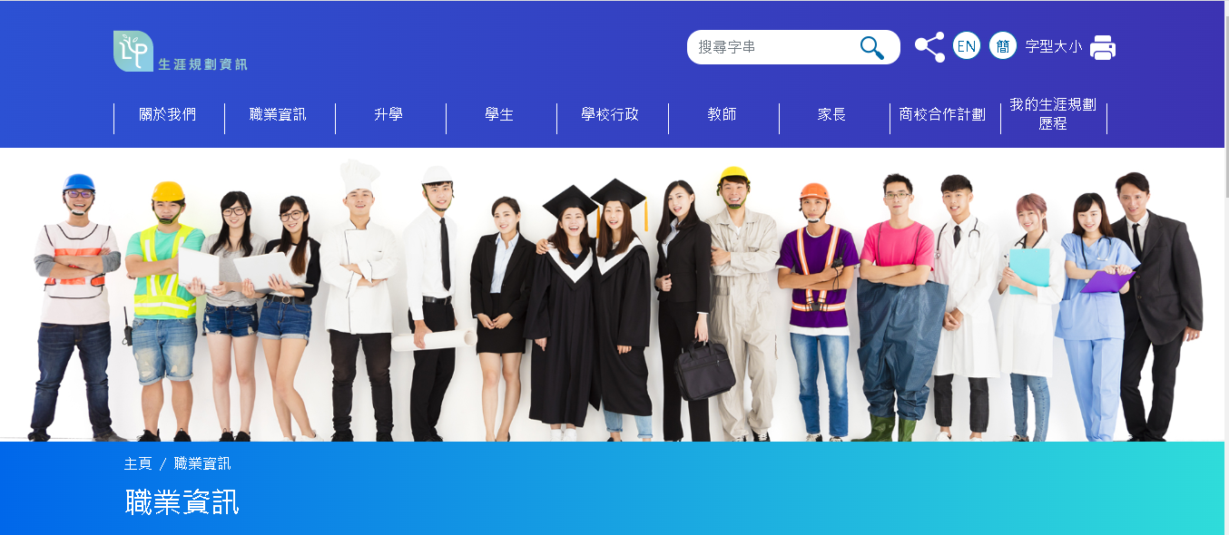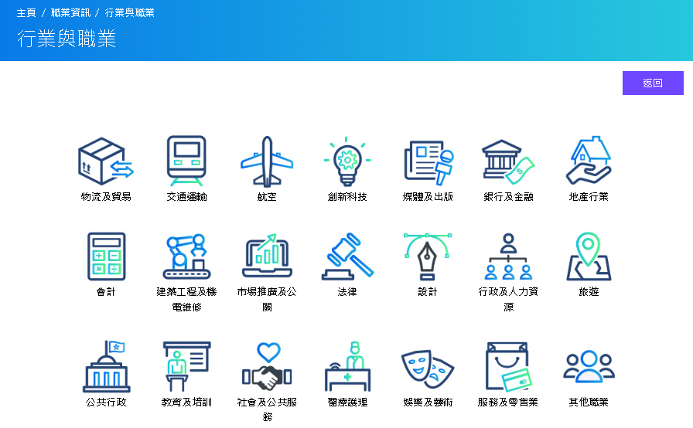
- 阿貞想從事的行業需要甚麼性格、技能及學歷？請參考網站並填寫下表。
職業範疇： | 入職條件/性格：
職業分類： | 相關培訓或課程：
薪金： | 技能：
(二) 請填寫一個你有興趣行業的資訊。
(1) 職業範疇：
(2) 職業分類：
(3) 入職條件：
(4) 相關培訓及課程：
大學學位 / 學士學位：
院校 | 課程名稱
副學士 / 高級文憑課程 / 其他課程：
院校 | 課程名稱
學生工作紙
短片欣賞：《最親的客人》

生涯規劃資訊網站/主頁/家長/影片/生涯規劃短片—最親的客人  連結：https://lifeplanning.edb.gov.hk/tc/school-administration/videos/15.html | 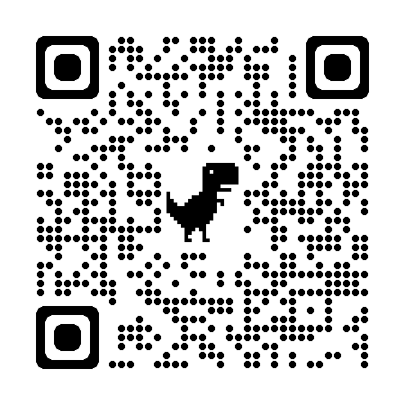

〈活動一〉：想一想
1. 有否嘗試做一件事/去一個地方/參加一個活動時，受到家人的反對？
2. 若有，哪是甚麼事？
3. 最後如何解決？/結果是怎樣？

〈活動二〉： 探討短片內容
- 短片主角阿貞與父親的關係是怎樣？ | - 阿貞想畢業後從事甚麼職業？ | - 阿貞遇到甚麼阻力？ | - 阿貞最後如何處理這阻力？
- 若你是阿貞，你會如何處理這問題？

〈活動三〉：我的職業
畢業後，我想從事： |  | 畢業後，家人想我從事：
助力 / 阻力
需要處理分歧？如何處理分歧？

〈活動四〉：我的選科
我想中四修讀(選修科)： |  | 家人想我中四修讀(選修科)：
助力 / 阻力
需要處理分歧？如何處理分歧？

總結：
〈活動五〉：延伸活動：生涯規劃資訊網站
https://lifeplanning.edb.gov.hk/tc/career/index.html
- 阿貞想從事的行業需要甚麼性格、技能及學歷？請參考網站並填寫下表。
職業範疇： | 入職條件/性格：
職業分類： | 相關培訓或課程：
薪金： | 技能：
(二) 請填寫一個你有興趣行業的資訊。
(1) 職業範疇：
(2) 職業分類：
(3) 入職條件：
(4) 相關培訓及課程：
大學學位 / 學士學位：
院校 | 課程名稱
副學士 / 高級文憑課程/ 其他課程：
院校 | 課程名稱

